**NHẬP MÔN CÔNG NGHỆ PHẦN MỀM**

**TÀI LIỆU THIẾT KẾ**

C:\Users\tdqua_000\Dropbox\SS-Slides\DeCuong-CDIO\Template CDIO v4.2\Templates\Hinh anh\LogoTruong.png

Bộ môn Công nghệ phần mềm

Khoa Công nghệ thông tin

Đại học Khoa học tự nhiên TP HCM

**MỤC LỤC**

[1 Thông tin nhóm 2](#_Toc530859388)

[2 Mô hình quan niệm 3](#_Toc530859389)

[3 Thiết kế kiến trúc 4](#_Toc530859390)

[3.1 Sơ đồ kiến trúc 4](#_Toc530859391)

[3.2 Sơ đồ lớp (Class Diagram) 5](#_Toc530859392)

[3.3 Đặc tả các lớp đối tượng 6](#_Toc530859393)

[3.3.1 Lớp DoiBong 6](#_Toc530859394)

[3.3.2 Lớp CauThu 6](#_Toc530859395)

[3.3.3 Lớp TranDau 7](#_Toc530859396)

[3.3.4 Lớp DataProvider 8](#_Toc530859397)

[4 Thiết kế dữ liệu 9](#_Toc530859398)

[4.1 Sơ đồ dữ liệu 9](#_Toc530859399)

[4.2 Đặc tả dữ liệu 10](#_Toc530859400)

[5 Thiết kế giao diện người dùng 14](#_Toc530859401)

[5.1 Sơ đồ và danh sách màn hình 14](#_Toc530859402)

[5.2 Đặc tả các màn hình giao diện 18](#_Toc530859403)

[5.2.1 Màn hình Chính 18](#_Toc530859404)

[5.2.2 Màn hình quản lí 19](#_Toc530859405)

[5.2.3 Màn hình tra cứu 20](#_Toc530859406)

[5.2.4 Màn hình đăng nhập 21](#_Toc530859407)

**TÀI LIỆU THIẾT KẾ**

Tài liệu tập trung vào các chủ đề:

* Tạo ra tài liệu thiết kế phần mềm.
* Hoàn chỉnh tài liệu thiết kế phần mềm với các nội dung:

Hiển thị dữ liệu phức tạp

* DataGridView
  + Mô hình quan niệm
  + Thiết kế kiến trúc
  + Thiết kế dữ liệu
  + Thiết kế giao diện người dùng
* Đọc hiểu tài liệu thiết kế phần mềm.

# Thông tin nhóm

**Website / Facebook nhóm:** <https://www.facebook.com/groups/2016416368419352/>

|  |  |  |  |
| --- | --- | --- | --- |
| **MSSV** | **Họ Tên** | **Email** | **Điện thoại** |
| *1612431* | Trần Bá Ngọc | tbngoc.khtn@gmail.com | 0344636377 |
| *1612118* | Lê Việt Đức | [ducdasilva@gmail.com](mailto:ducdasilva@gmail.com) |  |
| *1612225* | Trần Phi Hùng | tranphihung312@gmail.com |  |
| *1612241* | Lê Công Hưng | lehung22297@gmail.com |  |

# Mô hình quan niệm

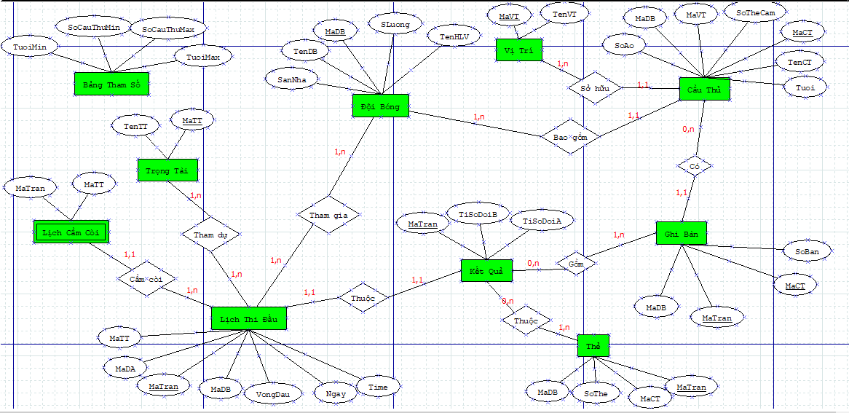

# Thiết kế kiến trúc

## Sơ đồ kiến trúc

*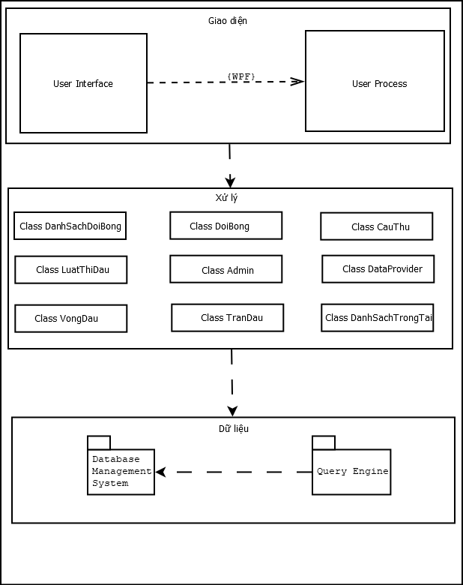*

## Sơ đồ lớp (Class Diagram)

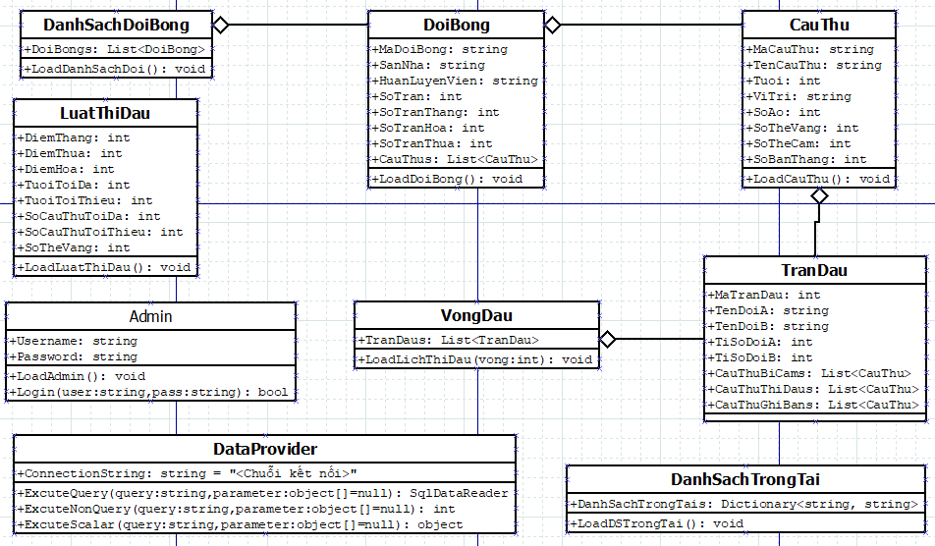

## Đặc tả các lớp đối tượng

* Lưu ý: Thuộc tính được sử dụng trong các Lớp đều mang loại Private, tuy nhiên nhóm sử dụng Properties (dạng khai báo public string Ma {get; set;}) nên để loại Public

### Lớp DoiBong

|  |  |  |  |  |
| --- | --- | --- | --- | --- |
| **STT** | **Tên thuộc tính** | **Loại** | **Ràng buộc** | **Ý nghĩa** |
| 1 | MaDoiBong | public | String | Mã đội bóng, sử dụng để tính toán mã cho đội bóng mới |
| 2 | SanNha | public | String | Tên sân nhà của đội bóng |
| 3 | HuanLuyenVien | public | String | Tên huấn luyện viên của đội bóng |
| 4 | SoTran | public | Int | Số trận đội đã đá, dựa vào lịch thi đấu |
| 5 | SoTranThang | public | Int | Số trận đội thắng dựa vào kết quả thi đấu |
| 6 | SoTranThua | public | Int | Số trận đội thua dựa vào kết quả thi đấu |
| 7 | CauThus | public |  | Danh sách cầu thủ của đội bóng |

|  |  |  |  |  |
| --- | --- | --- | --- | --- |
| **STT** | **Tên phương thức** | **Loại** | **Ràng buộc** | **Ý nghĩa** |
| 1 | LoadDoiBong | public |  | Load lại danh sách đội bóng đã có |

### Lớp CauThu

|  |  |  |  |  |
| --- | --- | --- | --- | --- |
| **STT** | **Tên thuộc tính** | **Loại** | **Ràng buộc** | **Ý nghĩa** |
| 1 | MaCauThu | public | String | Mã cầu thủ, sử dụng để tính toán mã cho cầu thủ mới |
| 2 | TenCauThu | public | String | Tên của cầu thủ |
| 3 | Tuoi | public | Int | Tuổi của cầu thủ |
| 4 | ViTri | public | string | Vị Trí của cầu thủ |
| 5 | SoAo | public | Int | Số áo của cầu thủ |
| 6 | SoTheVang | public | Int | Tổng số thẻ vàng cầu thủ nhận được |
| 7 | SoTheCam | public | int | Số thẻ những trận trước đã nhận, để biết cầu thủ có bị cấm thi đấu không |
| **STT** | **Tên phương thức** | **Loại** | **Ràng buộc** | **Ý nghĩa** |
| 1 | LoadCauThu | public |  | Tải lên những cầu thủ của đội bóng khi cần thiết |

### Lớp TranDau

|  |  |  |  |  |
| --- | --- | --- | --- | --- |
| **STT** | **Tên thuộc tính** | **Loại** | **Ràng buộc** | **Ý nghĩa** |
| 1 | MaTranDau | public | String | Mã trận đấu, sử dụng để tính toán mã cho trận đấu mới |
| 2 | TenDoiA | public | String | Tên của đội nhà |
| 3 | TenDoiB | public | String | Tên của đội khách |
| 4 | TiSoDoiA | public | Int | Tỉ số của đội nhà |
| 5 | TiSoDoiB | public | Int | Tỉ số đội khách |
| 6 | CauThuBiCams | public |  | Danh sách cầu thủ bị cấm vì nhận đủ số thẻ phạt |
| 7 | CauThuThiDaus | public |  | Danh sách cầu thủ được thi đấu |
| 8 | CauThuGhiBans | public |  | Danh sách cầu thủ đã ghi bàn trong trận đấu |

|  |  |  |  |  |
| --- | --- | --- | --- | --- |
| **STT** | **Tên phương thức** | **Loại** | **Ràng buộc** | **Ý nghĩa** |
| 1 | LoadTranDau | public |  | Load trận đấu |

### Lớp DataProvider

|  |  |  |  |  |
| --- | --- | --- | --- | --- |
| **STT** | **Tên thuộc tính** | **Loại** | **Ràng buộc** | **Ý nghĩa** |
| 1 | ConnectionString | public | string | Chuỗi kết nối tới cơ sở dữ liệu |

|  |  |  |  |  |
| --- | --- | --- | --- | --- |
| **STT** | **Tên phương thức** | **Loại** | **Ràng buộc** | **Ý nghĩa** |
| 1 | ExcuteQuery | public |  | Hàm hỗ trợ lấy từ cơ sở dữ liệu các bảng |
| 2 | ExcuteNonQuery | public |  | Hàm hỗ trợ thêm xoá sửa cơ sở dữ liệu |
| 3 | ExcuteScalar | public |  | Hàm hỗ trợ lấy ra một giá trị từ cơ sở dữ liệu |

# Thiết kế dữ liệu

## Sơ đồ dữ liệu

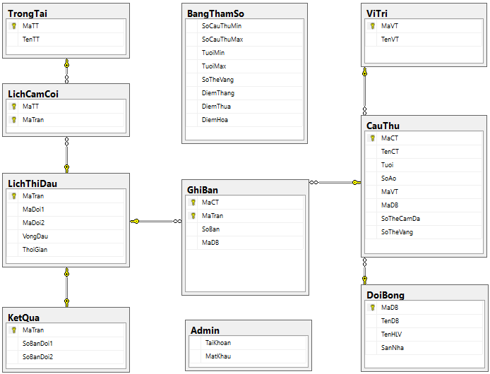

## Đặc tả dữ liệu

* Bảng CauThu
* Chứa các thông tin cá nhân liên quan đến cầu thủ gồm mã cầu thủ, tên cầu thủ, tuổi, số áo, mã vị trí, mã đội bóng, số thẻ vàng, số thẻ nhận để cấm thi đấu.

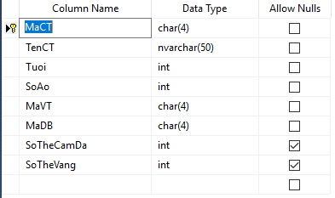

* Bảng DoiBong
* Chứa thông tin của đội bóng gồm mã đội bóng, tên đội, số lượng cầu thủ, tên huấn luyện viên, sân nhà.

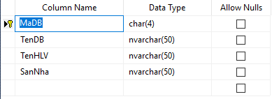

* Bảng LichThiDau
* Chứa thông tin lịch thi đấu của giải đấu gồm mã trận đấu, mã đội bóng của 2 đội bóng, thời gian diễn ra, mã trọng tài điều khiển trận đấu.

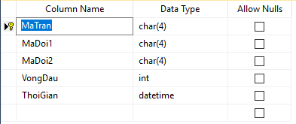

* Bảng GhiBan
* Chứa thông tin của cầu thủ ghi bàn sau các trận đấu gồm mã cầu thủ, mã đội bóng, mã trận ghi bàn, số bàn.

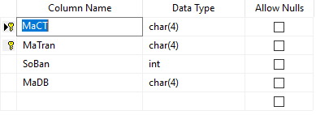

* Bảng ViTri
* Chứa các vị trí của cầu thủ trong đội bóng như thủ môn(GK), tiền đạo (ST),.. gồm mã vị trí và tên vị trí.

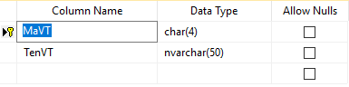

* Bảng TrongTai
* Chứa danh sách các trọng tài có thể điều khiển các trận đấu gồm mã trọng tài và tên trọng tài.

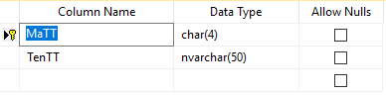

* Bảng LichCamCoi
* Chứa danh sách lịch cầm còi của các trọng tài trong giải đấu gồm mã trọng tài và mã trận.

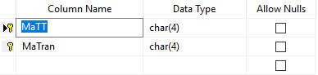

* Bảng KetQua
* Chứa thông tin kết quả trận đấu gồm mã trận đấu và số bàn thắng của 2 đội.

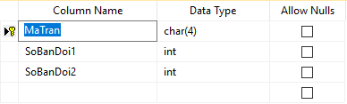

* Bảng BangThamSo
* Chứa thông tin ràng buộc của các đội bóng gồm số cầu thủ ít nhất, nhiều nhất, tuổi ít nhất và tuổi tối đa.

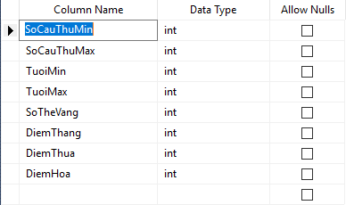

* Bảng Admin
* Chứa thông tin tài khoản quản lý để dễ dàng thay đổi cũng như kiểm tra thông tin đăng nhập quản lý

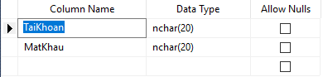

# Thiết kế giao diện người dùng

## Sơ đồ và danh sách màn hình

* Sơ đồ màn hình:

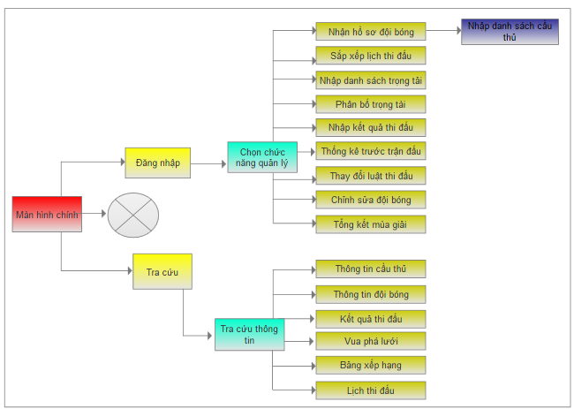

* Danh sách màn hình:

|  |  |  |  |
| --- | --- | --- | --- |
| STT | Màn hình | Loại màn hình | Chức năng |
| 1 | Màn hình chính | Màn hình chọn chức năg | Cho phép chọn 1 trong các chức năng đăng nhập,tra cứu thoát |
| 2 | Màn hình đăng nhập | Màn hình nhập liệu | Cho phép nhập tài khoản mật khẩu, khi đăng nhâp thành công chuyển qua màn hình các chưng năng của quản lí, khi không thành công sẽ báo lỗi và thực hiện đăng nhập lại |
| 3 | Màn hình chọn chức năng của quản lý | Màn hình chọn chức năg | Cho phép chọn và thực hiện căc chức năng khi đăng nhập thành công |
| 4 | Màn hình nhập danh sách trọng tài | Màn hình nhập liệu | Cho phép nhập trọng tài rồi thêm vào danh sách trọng tài |
| 5 | Màn hình phân bố trọng tài trước trận đấu | Màn hình nhập liệu | Cho phép chọn danh sách các trọng tài điều khiển từng trận đấu |
| 6 | Màn hình thay đổi luật thì đấu | Màn hình nhập liệu | Cho phép chỉnh sửa luật thi đấu |
| 7 | Màn hình chỉnh sửa đội bóng | Màn hình nhập liệu | Cho phép thay đổi thông tin của của các đội bóng |
| 8 | Màn hình nhập kết quả thi đấu | Màn hình nhập liệu | Cho phép nhập vào kết quả của trận đấu |
| 9 | Màn hình thống kê trước trận đấu | Màn hình nhập liệu | Cho phép nhập vào danh sách các cầu thủ tham gia, không tham trận đấu, ban huấn luyện của mỗi đội |
| 10 | Màn hình tổng kết mùa giải |  |  |
| 11 | Màn hình sắp xếp lịch thi đấu | Màn hình nhập liệu | Cho phép nhập vào lập lịch thi đấu của mùa giải |
| 12 | Màn hình nhận hồ sơ đội bóng | Màn hình nhập liệu | Cho phép nhập vào tên đội bóng, hlv, đội trưởng, sân nhà |
| 13 | Màn hình nhập danh sách cầu thủ | Màn hình nhập liệu | Cho phép nhập vào danh sách các cầu thủ của đội bóng |
| 14 | Màn hình tra cứu | Màn hình chọn chức năng | Cho phép chọn một trong các loai tra cứu(cầu thủ, đội bóng, kết quả,vua phá lưới, bxh, lịch thi đấu) |
| 15 | Màn hình tra cứu cầu thủ | Màn hình tìm kiếm+màn hình hiển thị | Cho phép nhập vào cầu thủ cần tìm kiếm sau đó hiển thị ra thông tin cầu thủ vừa tìm kiếm |
| 16 | Màn hình tra cứu đội bóng | Màn hình tìm kiếm+màn hình hiển thị | Cho phép nhập vào đội bóng cần tìm kiếm sau đó hiển thị thông tin của đội bóng vừa tìm kiếm |
| 17 | Màn hình tra cứu vua phá lưới | Màn hình hiển thị | Cho phép hiển thị danh sách những cầu thủ ghi bàn nhiều nhất |
| 18 | Màn hình tra cứu bảng xếp hạng | Màn hình hiển thị | Cho phép hiển thị bảng xếp hạng của mùa giải theo thứ tự điểm từ cao tới thấp |
| 19 | Màn hình tra cứu kết quả trận đấu | Màn hình nhập liệu+màn hình hiển thị | Cho phép chọn trận đấu cần tra cứu kết quả sau đó hiển thị kết quả của trận đấu cần tìm |
| 20 | Tra cứu lịch thi đấu | Màn hình nhập liệu + màn hình hiển thị | Cho phép chọn vòng đấu cần tra cứu sau đó hiển thị lịch thi đấu của vòng đấu cần tìm |

## Đặc tả các màn hình giao diện

### Màn hình Chính

### Màn hình quản lí

### Màn hình tra cứu

### Màn hình đăng nhập